Міністерство освіти і науки України

Національний технічний університет України

«Київський політехнічний інститут імені Ігоря Сікорського"

Факультет інформатики та обчислювальної техніки

Кафедра інформатики та програмної інженерії

Звіт

з лабораторної роботи № 2 з дисципліни

«Основи програмування – 1. Базові конструкції»

«Організація циклічних процесів. Арифметичні цикли»

Варіант 4

Виконав студент ІП-11 Воробйова Анастасія Денисівна

(шифр, прізвище, ім’я, по-батькові)

Перевірив

(прізвище, ім’я, по-батькові)

Київ 2021

**Лабораторна робота 2**

**Організація циклічних процесів. Арифметичні цикли**

**Мета** – вивчити особливості оранізації арифметичних циклів.

**Завдання (варіант 4):** Нехай a0 = 1; ak = k * ak-1 + 1 / k; k = 1, 2, ... Для заданого натурального n отримати an.

**Постановка задачі**: Математичне формулювання задачі зводиться до знаходження a1 за формулою a1 = 1 * a0 + 1 / 1 та кожного наступного значення ak до an за даною рекурсивною формулою. Оскільки результати обчислень при n>170 виходять за межі допустимих значень для виведення програмою, користувачу пропонується ввести натуральне n, що належить проміжку від 1 до 170. В іншому випадку буде виведено підказку, що значення n будо зазначено неправильно.

**Математична модель**:

Складемо таблицю змінних:

|  |  |  |
| --- | --- | --- |
| Змінна | Тип | Призначення |
| n | Цілочисельний | Ввідні дані |
| a0 | Дійсний |
| k | Цілочисельний | Проміжні дані |
| a1 | Дійсний | Результат |

**Блок-схема:**

k, 1, n

Початок

a0 = 1

n

так

ні

n>=1 та n <=170

a1 = k * a0 + 1 / k

a0 = a1

a1

Wrong n

Кінець

**Програма на C++:**

#include <iostream>

/*Нехай a(0) = 1; a(k) = k * a(k - 1) + 1 / k; k = 1, 2, ...

Для заданого натурального n отримати a(n)*/

/*Оскільки результати обчислень при n>170 виходять за межі допустимих значень для виведення,

користувачу пропонується ввести натуральне n, що належить проміжку від 1 до 170.

В іншому випадку буде виведено підказку, що значення n будо зазначено неправильно*/

int main()

{

//оголошуємо змінні

int n;

long double a0 = 1;

long double a1, an;

// просимо ввести число n у проміжку [1;170] та зчитуємо його

std::cout << "Enter n (minimum possible value = 1, maximum possible value = 170)" << "\nn = ";

std::cin >> n;

//перевіряємо, чи правильно введено число n

if (n>=1 and n <=170)

//якщо n задовільняє умову, виконуємо цикл, який розраховує всі значення a від a1 до an

for (int k = 1; k <= n; k++)

{

a1 = k * a0 + 1 / k; //рахуємо кожне наступне a через його попереднє значення

a0 = a1; //запам'ятовуємо нове значення, як попереднє для розрахунку наступного

std::cout << "a(" << k << ") = " << a1 << std::endl; //виводимо значення ak

}

else std::cout << "Wrong n" << std::endl; //виводимо підказку, якщо значення n не належить потрібному проміжку

}

**Результати на C++:**

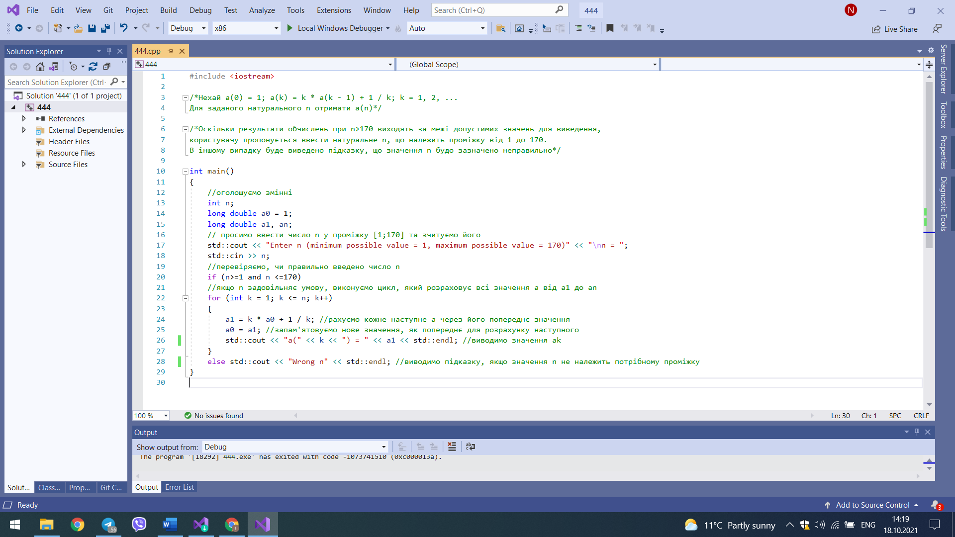

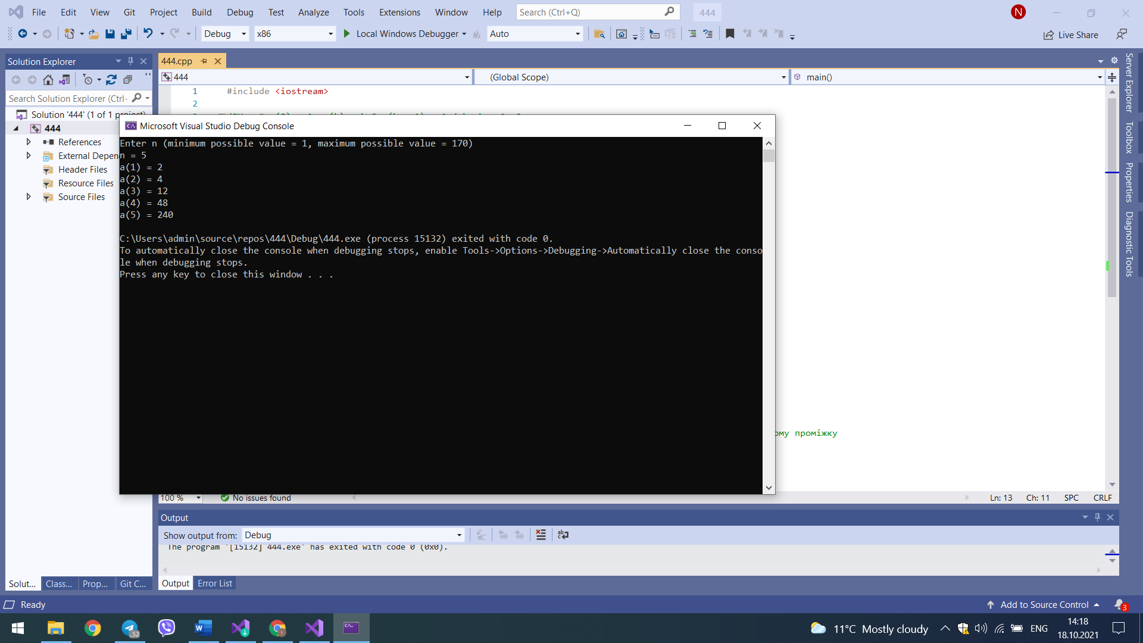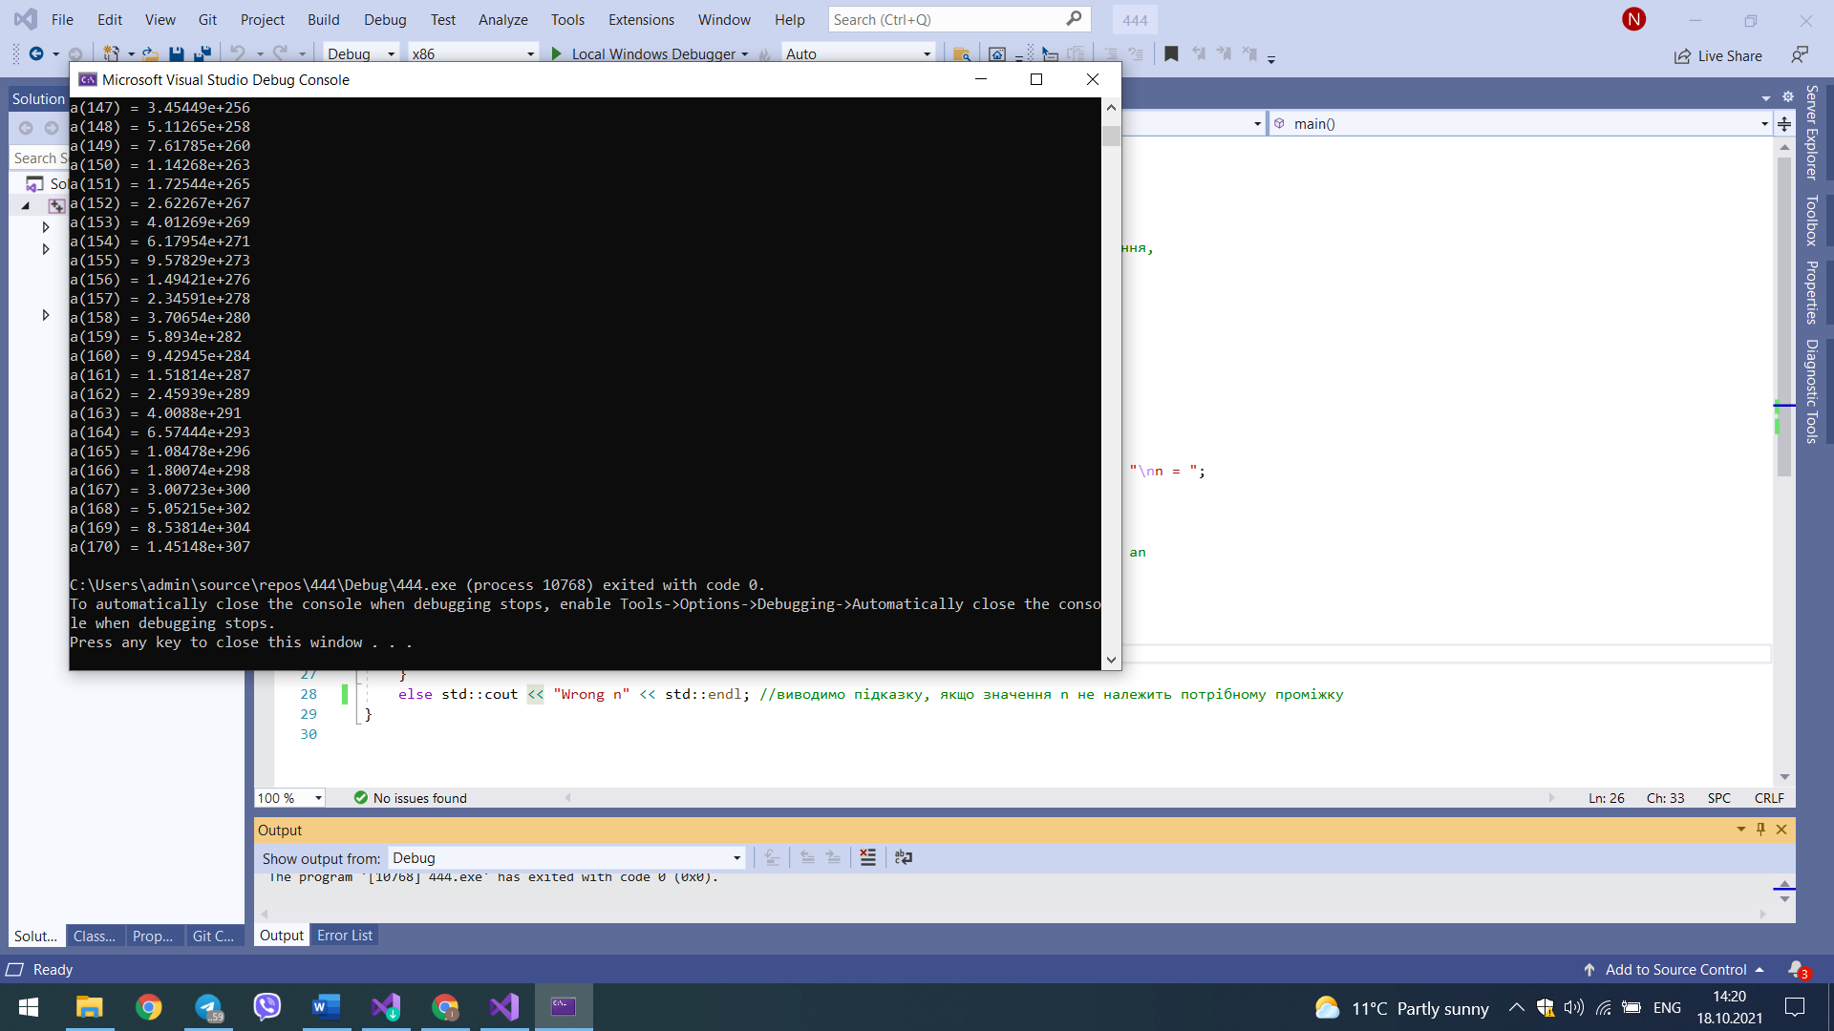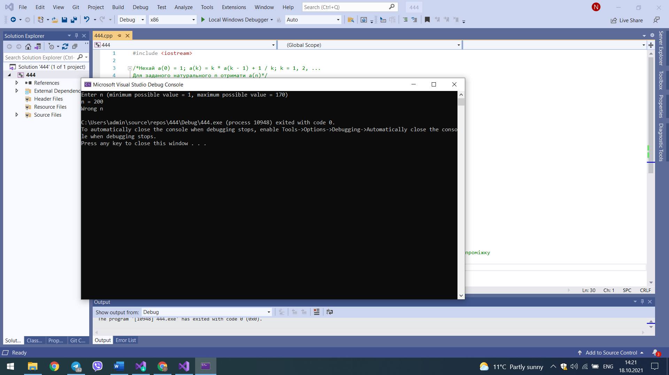

**Висновок:**

У ході виконання даної лабораторної роботи нами були розглянуті арифметичні циклічні процеси на прикладі мови програмування: C++. Для виконання поставленого завдання було створено математичну модель, побудовано блок-схему та написано код для алгоритму, що використовує оператор арифметичного циклу for. Результат, виданий програмою, є правильним, оскільки розраховує значення a за заданою формулою, а також виводить проміжні результати для відстеження роботи коду.